Технологическая карта урока №47
Валитова Э.Н., Косырева Н.И. ,МОБУ «Гимназия № 5»,
Учителя английского языка
Английский язык
11класс
УМК «Spotlight» О.В. Афанасьева, И.В. Михеева, 2012г.
базовый

Тема | “HEALTH, ACCIDENTS AND EMERGENCIES, ILLNESSES AND INJURIES”
Дата проведения урока
Цель урока | Развитие и контроль умений в устной речи по теме “HEALTH, ACCIDENTS AND EMERGENCIES, ILLNESSES AND INJURIES”, закрепление лексических единиц по теме «Здоровье», систематизация и обобщение грамматических знаний по теме “Passive Voice”, “Causative construction”. Формирование общих учебных умений в условиях решения учебных задач. Становление социокультурной компетентности учащихся. Подготовка к ЕГЭ.
Задачи урока | Обучающая |  |  |  | Воспитательная | Развивающая
Задачи урока | Совершенствовать умения и навыки практического владения английским языком по данной теме с использованием грамматического материала “Passive Voice”, “Causative construction”, речевые, фонетические и лексические навыки. |  |  |  | Воспитывать у учащихся нравственные качества, уважительные отношения друг к другу; прививать интерес к английскому языку; формировать чувства ответственности за свою жизнь и окружающих; формировать навыки работы в группе. | Развивать умения строить самостоятельные устные высказывания на основе закрепления усвоенного учебного материала, логическое мышление, развивать память, слух.
Тип урока: | Урок комплексного применения знаний
Основные понятия | Лексические единицы по теме “Health, accidents and emergences, illnesses and injuries”, Passive Voice, Causative construction( на уровне, доведенном до автоматизма).
Организация пространства
Межпредметные связи |  | Формы работы |  | Ресурсы
Физическая культура, биология, охрана безопасности жизни |  | Индивидуальная, фронтальная, парная |  | компоненты УМК «Spotlight» О.В. Афанасьева, И.В. Михеева, дополнительные материалы, в т.ч, раздаточные; аудио-визуальные и мультимедийные средства обучения.
Ход урока
Этап |  | Задача этапа | Деятельность учителя |  |  |  | Методы, приемы работы | Время  (мин.)
Мобилизирующий этап (начало урока)  1.Организационный момент  2. Речевая зарядка  Основной этап урока  - Обучение фонетике  - Активизация лексических и произносительных навыков  2. Обучение лексике  - Обучение грамматике  - Обучение диалогической речи  - Обучение монологической речи  Завершающий этап урока  1.Объяснение домашнего задания  2.Подведение итогов, рефлексия, выставление отметок |  | Проверка готовности к уроку; настрой на работу, активизация внимания; создание дружеской атмосферы; сообщение цели и темы урока.  Закрепление лексики и речевых образцов  Автоматизировать навыки применения лексического материла по данной теме  Проверка домашнего заданиу  Закрепление грамматического материала  Активизация грамматического материала  Обучение говорению в формате ЕГЭ, устная речь № 4 | Good morning. Take your seat, please. It is nice to see you. How are you today? It’s cold and frosty. I think I’m coming down with flu. And what and you? But yesterday I took a pill and drank tea with lemon and now I feel good. By the way, I met with my friend and you know she was born in the USA and now she’s working in our city. Tell me, where you were born?  Учащиеся отвечают на вопросы учителя.  Задачи: Today we are going to refresh in our memory Passive Voice and Causative construction. And of course, speak about “Health, accidents and emergences, illnesses and injuries”  We can use different words to express our feelings connected with our health. Now let’s revise some words which can help us:  Listen to me and do not repeat.  Now let’s translate, listen to me and repeat.  Учащиеся выполняют установку учителя.  Now who wants to pronounce?  Учащиеся по желанию произносят фонетическую зарядку.  Look at the screen and fill in the missing words we’ve just activated.  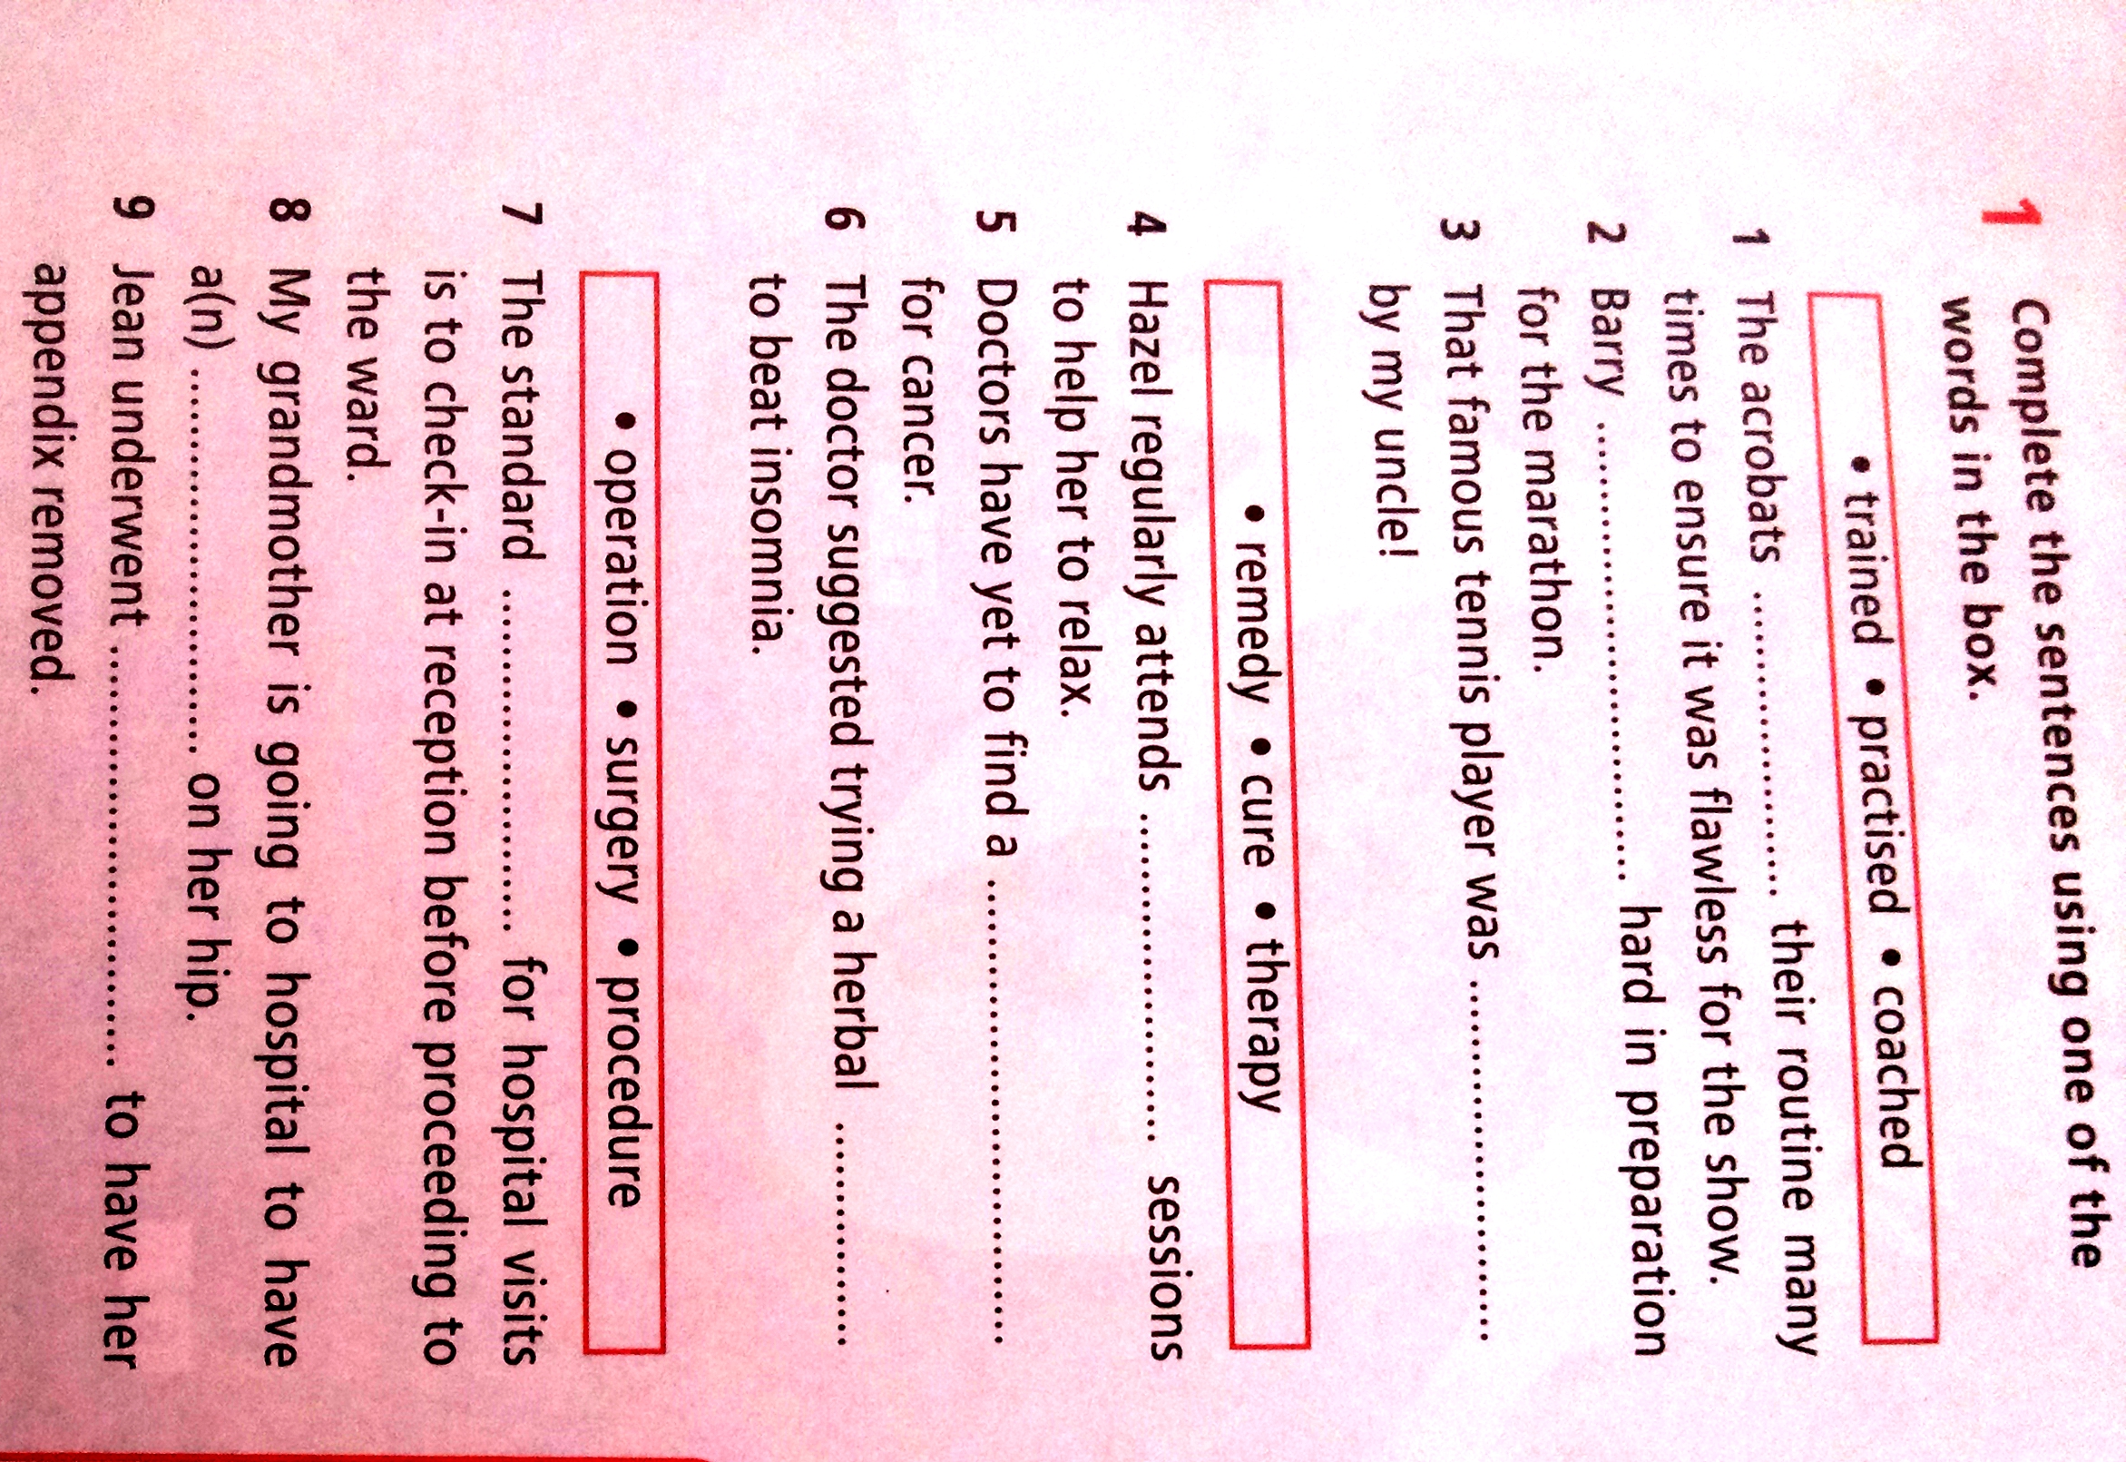  Учащиеся выполняют данное задание, далее выходят к доске и записывают пропущенные слова.  Great job! At the beginning of our lesson I asked where you were born. Tell me, what we use to express when something is done?  Учащиеся отвечают на вопрос и обращают свое внимание на правило, которое представлено на доске в качестве опоры.  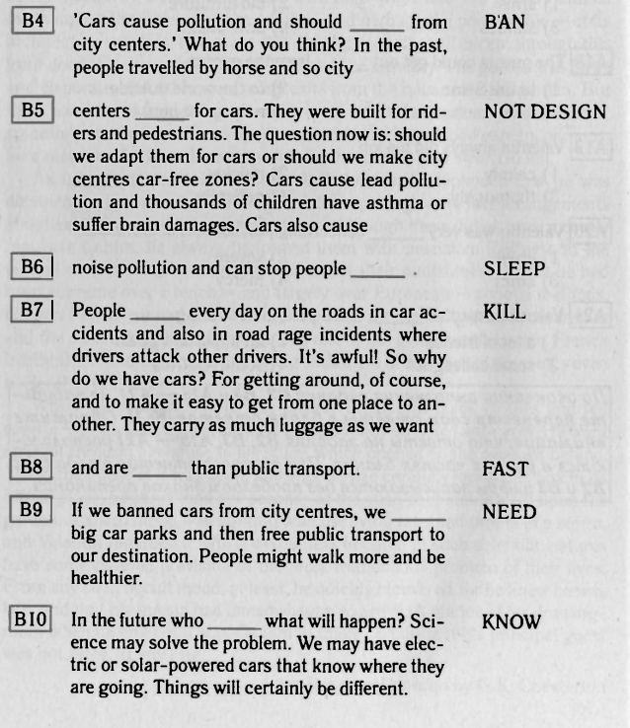  Let’s see how you know Passive Voice, open your books at p.170 ex. 1. It was your hometask.  Проверяем домашнее задание.  I see you can do it very well.  Take these cards and fill in the words in appropriate forms.  Учащиеся выполняют задание на карточках.  Look at my hand. I had my hand bandaged, why don’t you ask me what has happened to me?  Учащиеся задают вопрос учителю.  I cut my hand when I was cooking the dinner.  And so I had to have my hand bandaged.  What have we faced right now?  Учащиеся отвечают на вопрос учителя.  Now let’s open your books and check up your hometask ex.5 p.67.  Идет проверка дом.задания.  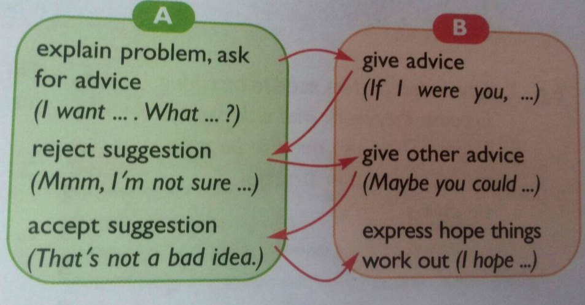  Now let’s imagine that you are at doctor’s. Using your hometask make up your dialogue. Pay your attention the scheme:  I see you are ready let’s check up your dialogues.  Идет проверка диалогов.  Well done, I see what we should do when we have some problems with our health.  Tell me what profession is the most useful and important? Why?  Look at the pictures and be ready to compare and contrast the photographs.    Try to use this plan:  -give a brief description of the photos (action, location)  -say what the pictures have in common  -say in what way the pictures are different  -say which kind of the activities presented in the pictures you'd prefer  -explain why  I see you take care of your health. Open your record books and put down your home task ex.6, 7 p.171.  Do you like our lesson? What do you like most of all? What have you learnt? How do you value your job?  Thank you for the lesson, you were very active, attentive and careful, I liked your work. Your marks for today… You may be free, good bye! |  |  |  | Беседа  Репродуктивный | 4  3  4  3  4  12  10  4
  Operation, fit and pain,
  Robust, therapy and cane.

